**PARLAMENTO DEL MERCOSUR**

**DECLARACIÓN DE REPUDIO AL COMUNICADO DE**

**JUNTOS POR EL CAMBIO DIFUNDIDO BAJO EL TÍTULO**

**“UN CRIMEN DE EXTREMA GRAVEDAD INSTITUCIONAL”**

**VISTO:**

El señor Fabián Gutiérrez fue secretario de Presidencia de la Nación durante los años 2003 a 2005 y secretario adjunto de la entonces Presidenta de la Nación, Dra. Cristina Fernández de Kirchner, entre 2007 y 2010.

El día sábado 4 de julio próximo pasado fue hallado su cuerpo muerto luego de haber desaparecido desde el día jueves anterior.

El homicidio agravado fue cometido y confesado por sus autores, Facundo Zaeta y su hermano y otros dos jóvenes, Maximiliano y Fabián Gómez (también hermanos).

El fallecido, que había declarado como arrepentido ante el Tribunal Oral Federal 1 en el año 2019, fue desestimado durante el juicio contra el ex secretario de Obras Públicas, José López, por bolsos con dinero que había arrojado en un convento de General Rodríguez, provincia de Buenos Aires.

**CONSIDERANDO:**

Que en relación con el asesinato del señor Gutiérrez la coalición Juntos por el Cambio difundió un texto en el cual intenta responsabilizar a la Vicepresidenta y, por extensión, al gobierno nacional del crimen.

Que en el actual contexto de pandemia, de incertidumbre, de vulnerabilidad de miles de argentinos, el contenido -más que contribuir a un pedido de esclarecimiento y de justicia- pareciera ser un panfleto vulgar que intenta romper las reglas de la convivencia democrática para socavar la voluntad popular proclamada en diciembre del año pasado, que asumió el poder en uno de los momentos más difíciles de la historia argentina y que, a los 100 días, se convirtió en uno de los más complejos de la historia mundial.

Que a primera vista, en función de los postulados republicanos y libertarios que predica la coalición, resulta extraño que el texto solo apunte a cuestionar la legitimidad y seriedad de la investigación del crimen. El mensaje se percibe como espurio, vulgar, impertinente e infundado.

Que en un intento por desviar la actual coyuntura que, claramente, juega en contra de los mecanismos usados durante el gobierno anterior para perseguir y espiar de manera ilegal políticos/as, periodistas, científicos/as, académicos/as, sindicalistas y dirigentes, el comunicado falta el respeto al actual gobierno nacional, a la justicia de la provincia de Santa Cruz y a los familiares y amigos del Sr. Fabián Gutiérrez.

Que el mensaje, que no respeta las normas más simples de la democracia, obstaculiza todo intento del actual gobierno por alcanzar puntos de acuerdo y de convergencia para permitir que el pueblo argentino acceda al sosiego tan necesario en los tiempos que corren.

Que el comunicado se presenta como un intento por desestabilizar y continuar dividiendo el campo democrático actual y significa un claro desprecio por el esfuerzo de todos y de todas quienes habitamos el territorio argentino.

**EL PARLAMENTO DEL MERCOSUR DECLARA:**

Art. 1°.- Repudiar el comunicado de la coalición Juntos por el Cambio difundido bajo el título “Un Crimen de Extrema Gravedad Institucional**”.**

Art. 2°.- Llamar a la reflexión a los firmantes del comunicado para que actúen con la seriedad y el compromiso que corresponde a la oposición para que actúe de manera republicana y digna.

Art. 3°.- Comprometer a la oposición a actuar de manera responsable y madura, aprendiendo de sus errores pasados.

Art. 4°.- Impulsar a los señores y señoras opositores/as a construir una alternativa eficiente, no difundir publicaciones provocadoras y carentes de sentido democrático dado que el camino no es la especulación partidaria ni la sinrazón

Art. 5°.- Exhortar a la coalición opositora a que busque un camino de prudencia, de respeto por las mayorías y conforme el estado de derecho.

Art. 4°.- Remitir copia de la presente Declaración a la Mesa Directiva del PARLASUR, para su conocimiento y debida publicación.

Art. 5°.- De forma.

Montevideo, 6 de julio de 2020



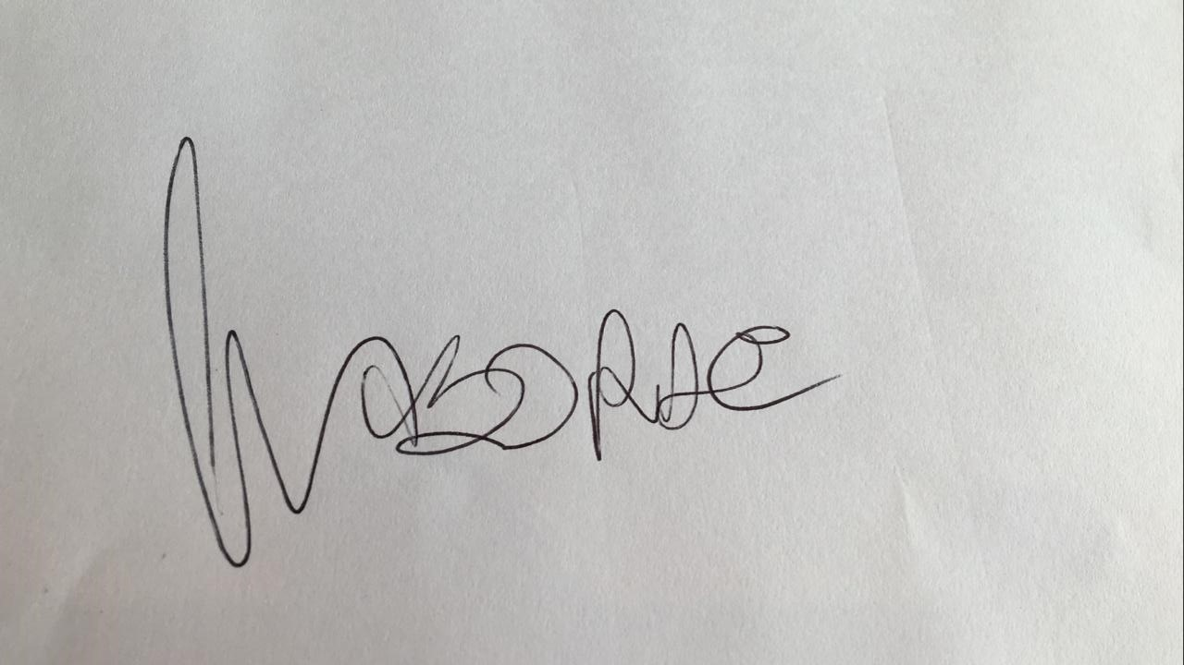 Oscar Laborde



 Julio Sotelo

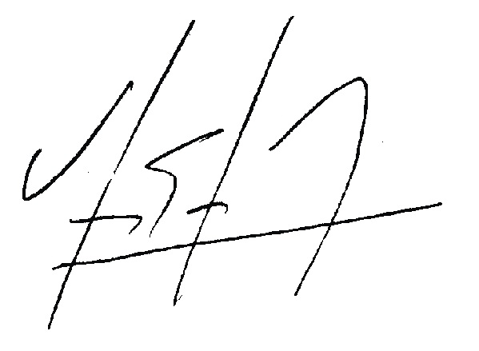Víctor Santa María

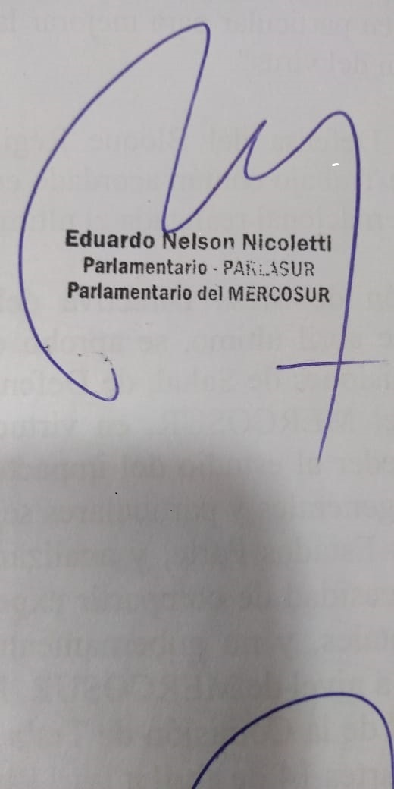 

Cristian Bello

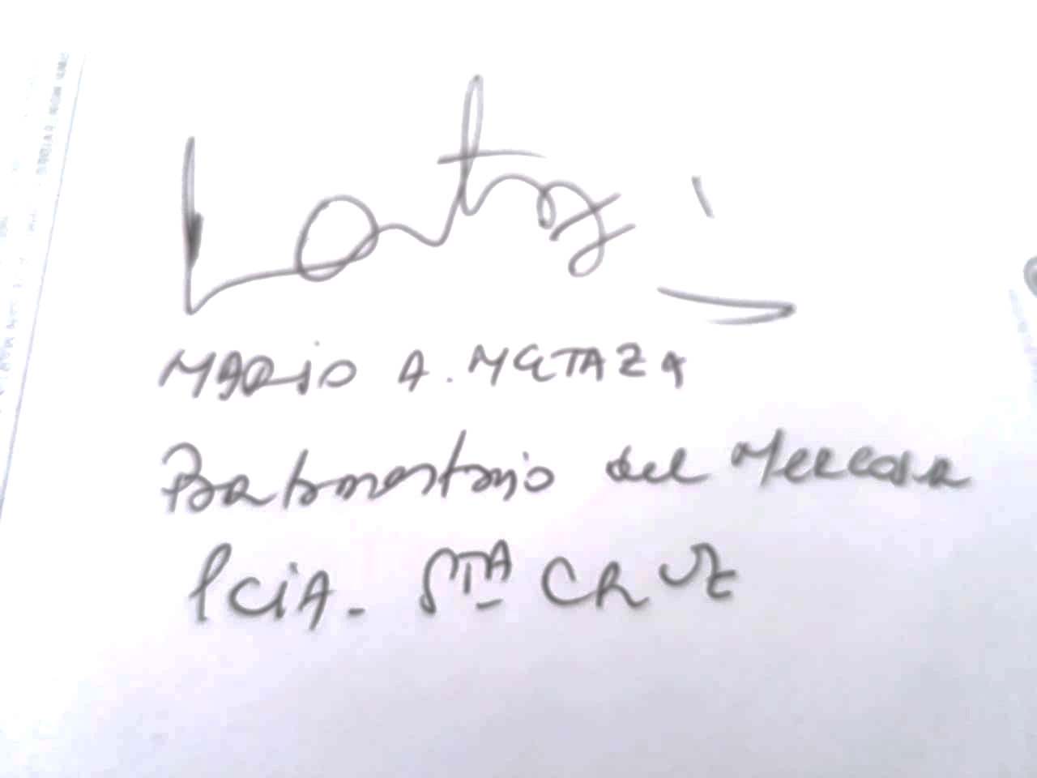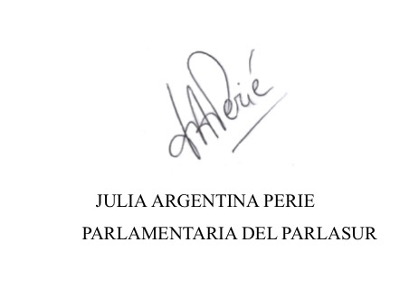

Nancy D’Auria

Alejandro Karlen

Jorge Cejas

Damián Brizuela

Alejandro Carnese - Paraguay